Муниципальное бюджетное учреждение дополнительного образования
«Детская школа искусств имени М.Г. Эрденко № 1»
Педагогический состав (2019-2020 учебный год)
1 | 2 | 3 | 4 | 5 | 6 | 7 | 8
№ п/п | Фото | Ф.И.О. преподавателя | Должность, преподаваемые предметы | Квалификационная категория | Образование.  Полное наименование ВУЗа, ССУЗа.  Специальность по диплому, год окончания | Стаж работы по специальности | Курсы повышения квалификации | Возраст
1 | 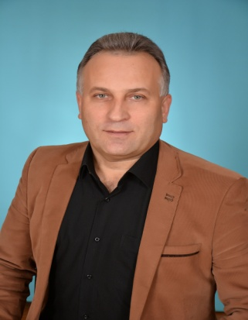 | Аббасов Кибар Мусаевич | Преподаватель по классу балалайки | высшая | Высшее. Белгородский государственный институт искусств и культуры, художественный руководитель музыкально-инструментального коллектива, преподаватель , 2014 г. | 28 | БГИИК, 12.11.2018  «Совершенствование педагогического и исполнительского мастерства преподавателей ДМШ, ДШИ по классу струнных народных инструментов» | 50
2 | 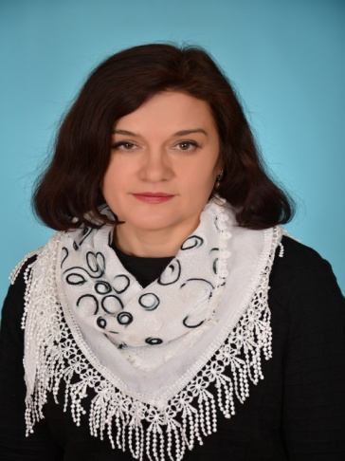 | Ардашева Наталья Вадимовна | Преподаватель по классу фортепиано, концертмейстер | Высшая  высшая | Белгородское музыкальное училище, преподаватель по классу фортепиано, концертмейстер, 1988 г. | 31 | БГИИК, 22.06.2018  «Музыкальное исполнительство и педагогика: традиции и современность | 50
3 |  | Бежина Светлана Александровна | Концертмейстер | первая | Высшее. Харьковский госуд. институт искусств им. И.П. Котляровского, преподаватель, концертмейстер, артист камерного ансамбля, 2001 | 2 | БГИИК, 22.06.2018  «Музыкальное исполнительство и педагогика: традиции и современность | 42
4 | 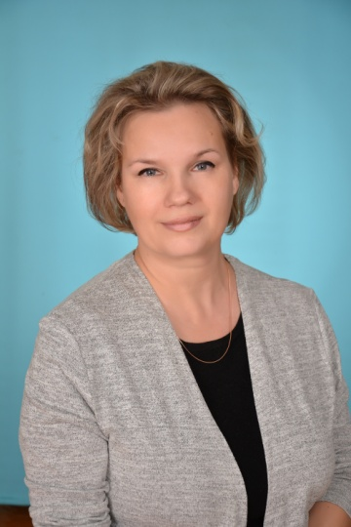 | Бессонова Ирина Владиславовна | Преподаватель ИЗО | первая | Высшее. Белгородский государственный института искусств и культуры, теория и история народной художественной культуры, 2018 | 17 |  | 51
5 | 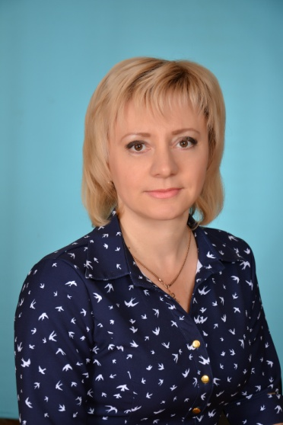 | Боброва Светлана Валерьевна | Преподаватель по классу фортепиано, концертмейстер | Первая  высшая | Высшее. Челябинская государственная академия культуры и искусств, менеджер социально-культурной деятельности | 27 | БГИИК, 22.06.2018  «Музыкальное исполнительство и педагогика: традиции и современность | 46
6 | 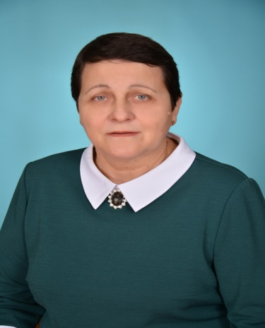 | Боголюбова  Людмила  Трофимовна | Преподаватель по классу скрипки | Без категории | Среднее специальное. Курское музыкальное училище, преподаватель по классу скрипки, 1971г. | 49 | ОБОУ ДПО «Учебно-методический центр комитета по культуре Курской области»  30.03.2019  «Инструментальное исполнительство (по видам инструментов)» | 68
7 | 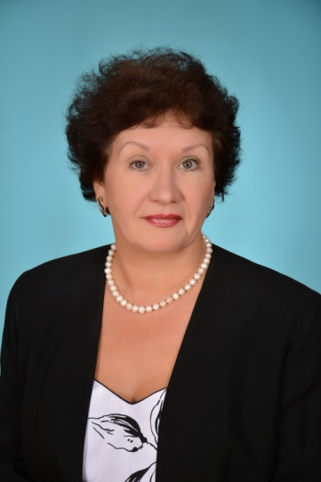 | Болдырева  Ольга  Федоровна | Преподаватель по классу фортепиано концертмейстер | высшая | Среднее специальное. Губкинское музыкальное училище, преподаватель фортепиано, концертмейстер, 1979г. | 40 | БГИИК, 22.06.2018  «Музыкальное исполнительство и педагогика: традиции и современность | 61
8 | 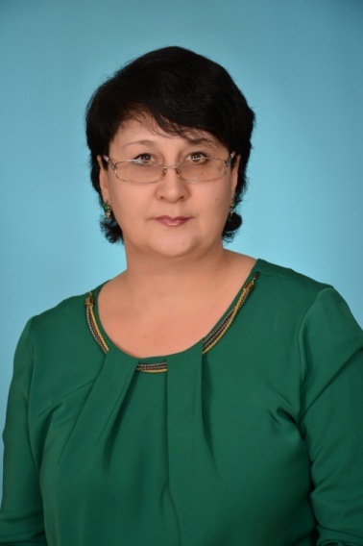 | Бондарева Татьяна Константиновна | Преподаватель по классу ИЗО | высшая | Высшее. Курский государственный педагогический институт, преподаватель  1994 г. | 25 | БГИИК  02.06.2018  «Современные педагогические технологии в деятельности преподавателя ДХШ, ДШИ по классу изобразительного искусства» | 49
9 | 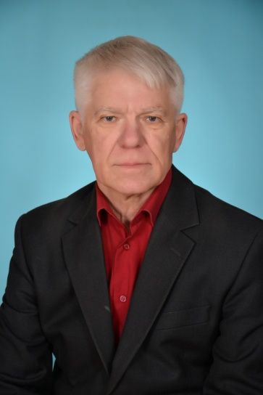 | Бражников  Александр  Александрович | Преподаватель по классу ИЗО | высшая | Высшее. Курский государственный педагогический институт, учитель. рисования, черчения 1974г. | 33 | СИРО, 05.03.2018  «Дополнительное образование детей в современных социокультурных условиях» | 68
10 |  | Буслаева Елена Дмитриевна | Преподаватель по классу фортепиано | высшая | Высшее. Воронежский экономико-правовой институт, психолог, преподаватель психологии 2005г. | 40 | БГИИК, 22.06.2018  «Музыкальное исполнительство и педагогика: традиции и современность | 65
11 |  | Буслаева Василина Михайловна | Преподаватель по классу фортепиано концертмейстер | Без категории | Воронежская государственная академия искусств, артист камерного ансамбля, концертмейстер, преподаватель по специальности «Инструментальное исполнительство» (фортепиано), 2001 г. | 22 | БГИИК, 22.06.2018  «Музыкальное исполнительство и педагогика: традиции и современность | 41
12 |  | Быков Иван Викторович | Преподаватель по классу гитары | первая | Среднее специальное. Белгородское государственное музыкальное училище (колледж) им. С.А.Дегтярева, преподаватель по классу гитары, 2008 г. | 12 | БГИИК  24.11.2018  «Повышение педагогического и исполнительского мастерства преподавателей ДМШ, ДШИ по классу гитары» | 33
13 |  | Василенко Ольга Геннадиевна | Преподаватель теоретических дисциплин | Первая | Среднее специальное. Донецкое музыкальное училище, преподаватель музыкально-теоретических дисциплин, 2013г.  Высшее. Краснодарский государственный институт культуры, музыковед, преподаватель, лектор (музыковедение), 2019 г. | 4 | ОБОУ ДПО «Учебно-методический центр комитета по культуре Курской области»  16.05.2019  «Современные тенденции обучения в образовательных учреждениях дополнительного образования сферы культуры и искусства» | 26
14 |  | Васильева Людмила Ивановна | Преподаватель по классу фортепиано | высшая | Среднее специальное. Белгородское музыкальное училище, преподаватель фортепиано 1978г. Высшее. Мичуринский государственный педагогический институт, учитель русского языка. 1986г | 42 | БГИИК, 22.06.2018  «Музыкальное исполнительство и педагогика: традиции и современность | 64
15 | 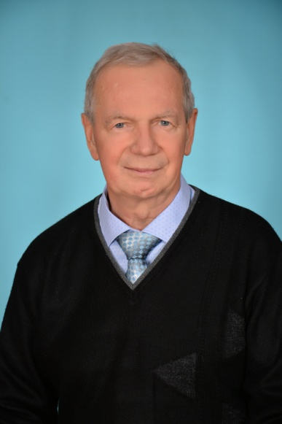 | Вершинин Юрий Сергеевич | Преподаватель по классу баяна | высшая | Среднее специальное. Преподаватель по классу баяна, руководитель оркестра народных инструментов. 1967г. | 52 | ОБОУ ДПО «Учебно-методический центр комитета по культуре Курской области»  16.05.2019  «Современные тенденции обучения в образовательных учреждениях дополнительного образования сферы культуры и искусства» | 71
16 |  | Вершинина Евгения Юрьевна | Преподаватель по классу гитары | высшая | Среднее специальное. Губкинское музыкальное училище, преподаватель по классу гитары, артист оркестра.1992г. | 29 | БГИИК  24.11.2018  «Повышение педагогического и исполнительского мастерства преподавателей ДМШ, ДШИ по классу гитары» | 48
17 | 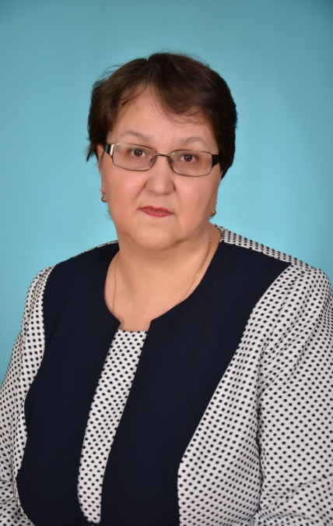 | Винюкова Марина Юрьевна | Преподаватель по классу контрабаса, общего фортепиано | высшая | Среднее специальное, Губкинское музыкальное училище, преподаватель по классу контрабаса, артист оркестра. 1982г.  Губкинское государственное музыкальное училище (колледж), преподаватель фортепиано, концертмейстер. 2004г. Высшее. Белгородский государственный педагогический институт учитель истории | 40 | БГИИК, 22.06.2018  «Музыкальное исполнительство и педагогика: традиции и современность | 58
18 |  | Головин Александр Васильевич | Преподаватель по классу баяна | высшая | Губкинское музыкальное училище, преподаватель по классу баяна. 1976г | 41 | ОБОУ ДПО «Учебно-методический центр комитета по культуре Курской области»  16.05.2019  «Современные тенденции обучения в образовательных учреждениях дополнительного образования сферы культуры и искусства» | 62
19 |  | Горбачева Ирина Александровна | Преподаватель по классу флейты | первая | Губкинское государственно  музыкальное училище (колледж), артист оркестра, преподаватель по классу флейты 2005 г.  Высшее. Уральский государственный педагогический университет, учитель музыки. 2009 г. | 12 |  | 35
20 | 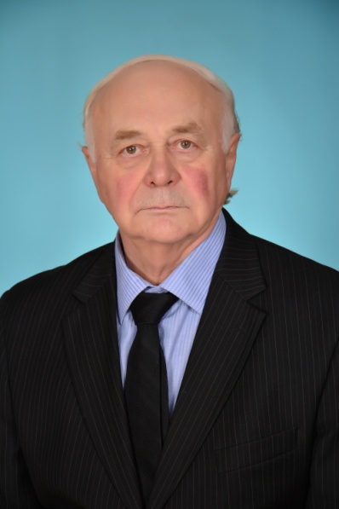 | Гусев Александр Иванович | Концертмейстер | высшая | Карагандинское музыкальное училище, руководитель оркестра народных инструментов, преподаватель по классу баяна.1967г.  Высшее. Карагандинский государственный педагогический институт, учитель музыки и пения. 1971г. | 43 | ОБОУ ДПО «Учебно-методический центр комитета по культуре Курской области»  16.05.2019  «Современные тенденции обучения в образовательных учреждениях дополнительного образования сферы культуры и искусства» | 71
21 | 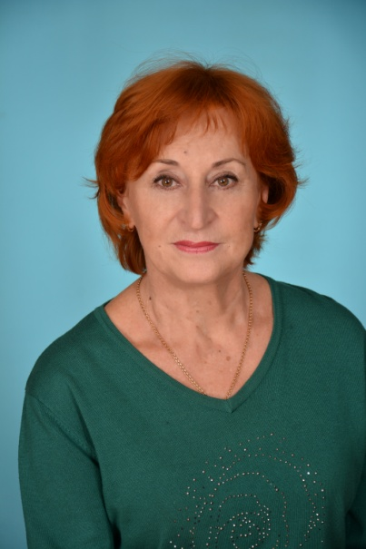 | Дарахвелидзе Изабелла Георгиевна | Преподаватель по классу фортепиано, концертмейстер | первая | Губкинское музыкальное училище, преподаватель фортепиано, концертмейстер, 1978 | 41 | БГИИК, 22.06.2018  «Музыкальное исполнительство и педагогика: традиции и современность | 63
22 |  | Демидова Ирина Александровна | Концертмейстер | первая | Старооскольский педагогический колледж, учитель музыки и хореографии, 1991 | 28 | ОБОУ ДПО «Учебно-методический центр комитета по культуре Курской области»  16.05.2019  «Современные тенденции обучения в образовательных учреждениях дополнительного образования сферы культуры и искусства» | 48
23 |  | Емельянов Андрей Юрьевич | Преподаватель по классу ИЗО | Без категории | Курский государственный университет, художник-живописец, 2018 г. | 1 |  | 26
24 |  | Занегина Людмила Николаевна | Преподаватель по классу аккордеона | высшая | Губкинское музыкальное училище, преподаватель по классу аккордеона, 1977 | 42 | ОБОУ ДПО «Учебно-методический центр комитета по культуре Курской области»  16.05.2019  «Современные тенденции обучения в образовательных учреждениях дополнительного образования сферы культуры и искусства» | 61
25 |  | Захарова Галина Сергеевна | Преподаватель по классу хореографии | Без категории | Белгородский институт искусств и культуры, магистр педагогического образования (хореография), 2017 | 14 | БИРО  16.02.2018  «Использование элементов адаптивной физической культуры в работе с детьми с ОВЗ в ДОО» | 33
26 |  | Иванова Марина Сергеевна | Преподаватель по классу фольклора | первая | Высшее. Белгородский институт искусств и культуры, руководитель народного хора, 2014 г. | 5 | ОБОУ ДПО «Учебно-методический центр комитета по культуре Курской области»  16.05.2019  «Современные тенденции обучения в образовательных учреждениях дополнительного образования сферы культуры и искусства» | 28
27 |  | Иванова Ольга Алексеевна | Преподаватель по классу домры | высшая | Губкинское музыкальное училище, преподаватель народных инструментов, руководитель творческого коллектива, 1997 г.  Тамбовский государственный университет им. Г.Р.Державина, художественный руководитель оркестра народных инструментов, преподаватель, 2003г | 20 | БГИИК  12.11.2018  «Совершенствование педагогического и исполнительского мастерства преподавателей ДМШ, ДШИ по классу струнных народных инструментов» | 41
28 |  | Иванова Светлана Николаевна | Преподаватель хоровых и теоретических дисциплин | высшая | Среднее специальное. Губкинское музыкальное училище, дирижер хора, преподаватель сольфеджио 1990г.  Высшее. Воронежский государственный институт искусств, руководитель академического хора 1995г. | 18 | ОБОУ ДПО «Учебно-методический центр комитета по культуре Курской области»  16.05.2019  «Современные тенденции обучения в образовательных учреждениях дополнительного образования сферы культуры и искусства» | 49
29 | 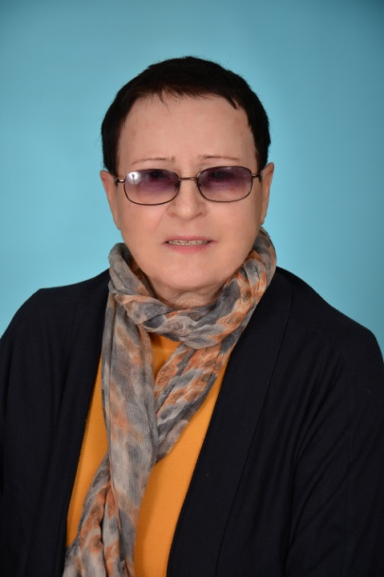 | Кашперко Раиса Яковлевна | Преподаватель по классу вокала | высшая | Высшее. Орловский филиал Московского государственного института культуры, руководитель академического хора, 1986г. | 46 | ОБОУ ДПО «Учебно-методический центр комитета по культуре Курской области»  16.05.2019  «Современные тенденции обучения в образовательных учреждениях дополнительного образования сферы культуры и искусства» | 71
30 | 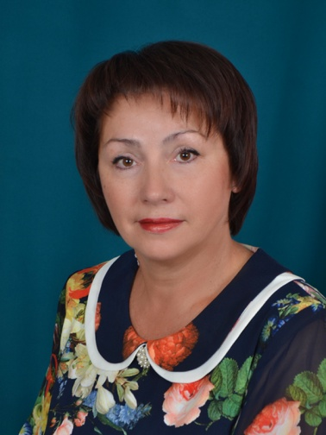 | Климова Наталья Сергеевна | Преподаватель теоретических дисциплин | высшая | Высшее. Белгородский институт искусств и культуры, руководитель этнокультурного центра, преподаватель | 41 | ОБОУ ДПО «Учебно-методический центр комитета по культуре Курской области»  30.03.2019  «Преподавание музыкальных и хореографических дисциплин в учреждениях дополнительного образования» | 59
31 |  | Коваленко Анжела Николаевна | Преподаватель по классу скрипки | первая | Дрогобычское государственное музыкальное училище, преподаватель по классу скрипки, артист оркестра, 1987 г. | 31 | ОБОУ ДПО «Учебно-методический центр комитета по культуре Курской области»  30.03.2019  «Инструментальное исполнительство (по видам инструментов)» | 51
32 | 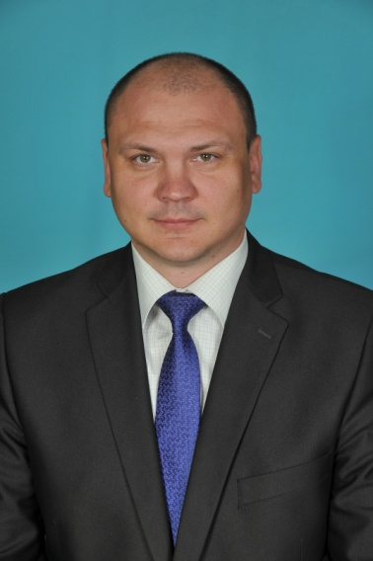 | Костин Роман Юрьевич | Преподаватель по классу аккордеона | первая | Высшее. Тамбовский государственный университет им. Г.Р.Державина, художественный руководитель оркестра народных инструментов, преподаватель, 2003 г. | 16 | ОБОУ ДПО «Учебно-методический центр комитета по культуре Курской области»  16.05.2019  «Современные тенденции обучения в образовательных учреждениях дополнительного образования сферы культуры и искусства» | 41
33 | 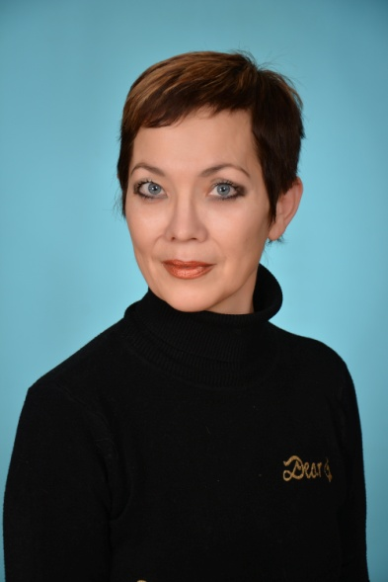 | Лиходзиевская Оксана Владимировна | Преподаватель хореографии | высшая | Узбекское хореографическое училище, артист балета, 1985г. | 11 | СФ БГНИУ  10.07.2017  Профессиональная переподготовка по программе «Образование и педагогика» | 52
34 |  | Лубнина Наталья Игоревна | Преподаватель по классу фортепиано, концертмейстер | Первая  высшая | Высшее. Белгородский государственный институт искусств и культуры  Бакалавр  Народная художественная культура  2016 г. | 31 | БГИИК, 22.06.2018  «Музыкальное исполнительство и педагогика: традиции и современность | 50
35 |  | Мартынова Марина Сергеевна | Преподаватель по классу аккордеона | Без категории | Губкинский филиал БГИИК, артист, преподаватель, концертмейстер, 2018 г. | 1 |  | 23
36 |  | Мухамедзянова Валерия Валерьевна | Преподаватель по классу ИЗО | первая | Высшее. Белгородский государственный институт культуры и искусств  художественный руководитель студии декоративно-прикладного творчества, преподаватель, 2009 | 10 | ОБОУ ДПО «Учебно-методический центр комитета по культуре Курской области»  16.05.2019  «Современные тенденции обучения в образовательных учреждениях дополнительного образования сферы культуры и искусства» | 32
37 |  | Никишова Виктория Ивановна | Преподаватель по классу фортепиано, концертмейстер | высшая | Высшее. Воронежская государственная академия искусств, артист камерного ансамбля, концертмейстер, преподаватель фортепиано, 2001г | 23 | БГИИК, 22.06.2018  «Музыкальное исполнительство и педагогика: традиции и современность | 43
38 |  | Певнева Виктория Ивановна | Преподаватель хореографии | Без категории | Старооскольский педагогический колледж педагог дополнительного образования в области художественного творчества с дополнительной подготовкой по хореографии, 2004г Высшее. Белгородский государственный национальный исследовательский  университет, педагог по физической культуре, 2011г | 15 | «Московская академия профессиональных компетенций»  06.07.2018  «Инноватика в образовании и воспитании в условиях реализации ФГОС» | 36
39 | 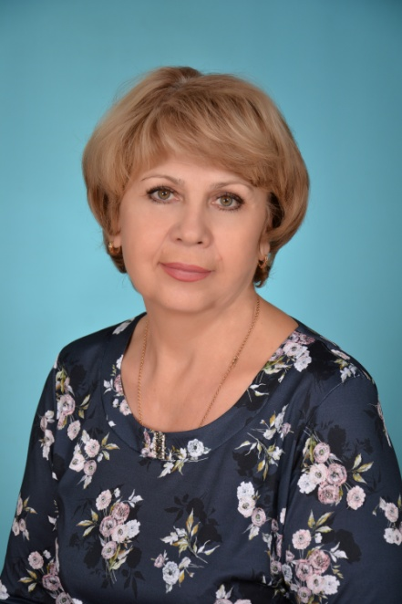 | Перепечаева Татьяна Николаевна | Преподаватель хора и теоретических дисциплин | высшая | Губкинское музыкальное училище, дирижер хора, преподаватель сольфеджио, 1977г. | 41 | ОБОУ ДПО «Учебно-методический центр комитета по культуре Курской области»  16.05.2019  «Современные тенденции обучения в образовательных учреждениях дополнительного образования сферы культуры и искусства» | 61
40 | 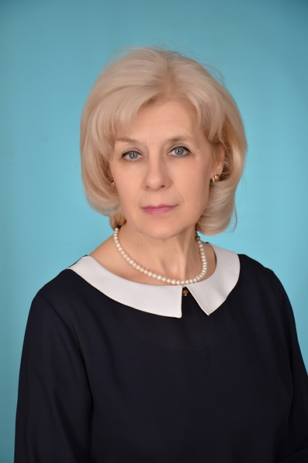 | Полухина Галина Александровна | Преподаватель по классу скрипки | высшая | Губкинское музыкальное училище, артист оркестра, преподаватель по классу скрипки, 1977г | 42 | ОБОУ ДПО «Учебно-методический центр комитета по культуре Курской области»  30.03.2019  «Инструментальное исполнительство (по видам инструментов)» | 62
41 |  | Радомир Александра Андреевна | Преподаватель по классу домры | Без категории | Губкинский филиал БГИИК, артист, преподаватель, концертмейстер, 2016 г. | 2 | В настоящее время обучается в БГИИК. | 23
42 |  | Рощупкина Галина Ивановна | Преподаватель по классу фортепиано | высшая | Губкинское музыкальное училище, преподаватель по классу фортепиано, концертмейстер, 1975г | 44 | БГИИК, 22.06.2018  «Музыкальное исполнительство и педагогика: традиции и современность | 65
43 | 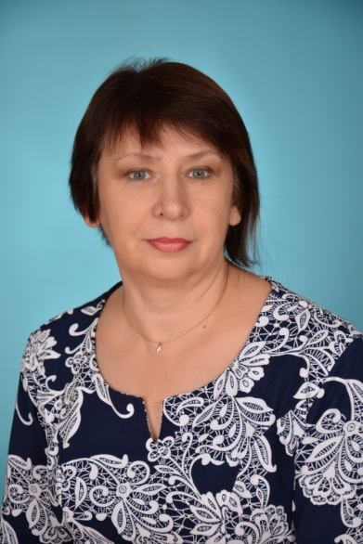 | Рощупкина Наталья Анатольевна | Преподаватель по классу ИЗО | высшая | Высшее. Белгородский государственный институт искусств и культуры, бакалавр искусства и гуманитарные науки, 2017г. | 35 | ОБОУ ДПО «Учебно-методический центр комитета по культуре Курской области»  16.05.2019  «Современные тенденции обучения в образовательных учреждениях дополнительного образования сферы культуры и искусства» | 59
44 | 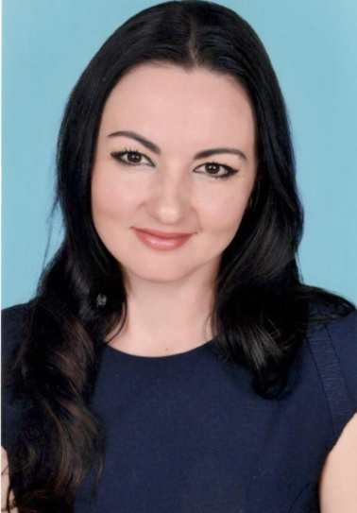 | Рощупкина Оксана Михайловна | Преподаватель по классу ИЗО | первая | Высшее. Воронежский государственный педагогический университет, учитель изобразительного искусства и черчения, учитель декоративно-прикладного искусства, 2002г | 17 | ФГБУК «Российский этнографический музей»  06.10.2018  «Детские игрушки в традиционной культуре народов России (XIX-XX)» | 39
45 |  | Рябкова Наталия Александровна | Преподаватель по классу фольклора | первая | Высшее. Белгородский государственный институт культуры и искусств, художественный руководитель вокально-хорового коллектива, преподаватель по специальности «Народное художественное творчество», 2007г | 15 | ОБОУ ДПО «Учебно-методический центр комитета по культуре Курской области»  16.05.2019  «Современные тенденции обучения в образовательных учреждениях дополнительного образования сферы культуры и искусства» | 35
46 |  | Рябцева Елена Анатольевна | Концертмейстер | высшая | Воронежское музыкальное училище, преподаватель ДШИ, концертмейстер, 1996г  Высшее. Воронежский экономико-правовой институт, юрист, 2007г. | 23 | БГИИК, 22.06.2018  «Музыкальное исполнительство и педагогика: традиции и современность | 43
47 |  | Сдержикова Светлана Ивановна | Преподаватель по классу фортепиано, концертмейстер | Без категории  высшая | Губкинское музыкальное училище, преподаватель по классу фортепиано, концертмейстер, 1982г | 39 | БГИИК, 22.06.2018  «Музыкальное исполнительство и педагогика: традиции и современность | 58
48 |  | Семенова Наталия Ароновна | Преподаватель по классу вокала | высшая | Винницкое музыкальное училище, преподаватель по классу скрипки, артист оркестра, 1980г | 37 | АНО ДПО «Центр повышения квалификации и переподготовки»  09.01.2019  «Преподавание вокала: развитие певческого голоса с использованием современных методик обучения вокальному искусству» | 61
49 | 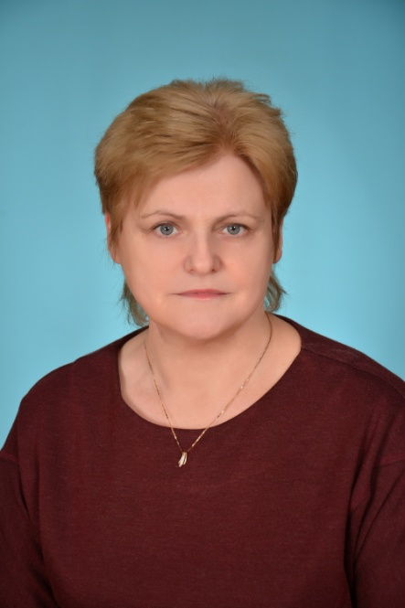 | Семусева Ирина Валентиновна | Преподаватель по классу фортепиано, концертмейстер | Без категории | Киргизский государственный институт, преподаватель по классу фортепиано, концертмейстер, 1982г. | 37 | БГИИК, 22.06.2018  «Музыкальное исполнительство и педагогика: традиции и современность | 62
50 |  | Сенина Елена Викторовна | Преподаватель по классу фортепиано | Без категории | Орловский государственный институт искусств и культуры, учитель музыки (фортепиано), преподаватель по специальности «Музыкальное образование», 2001 г. | 9 | БГИИК, 22.06.2018  «Музыкальное исполнительство и педагогика: традиции и современность | 42
51 |  | Слободина Лариса Анатольевна | Преподаватель по классу фортепиано, концертмейстер | высшая | Губкинское музыкальное училище, преподаватель фортепиано, концертмейстер 1981г. | 37 | БГИИК, 22.06.2018  «Музыкальное исполнительство и педагогика: традиции и современность | 58
52 | 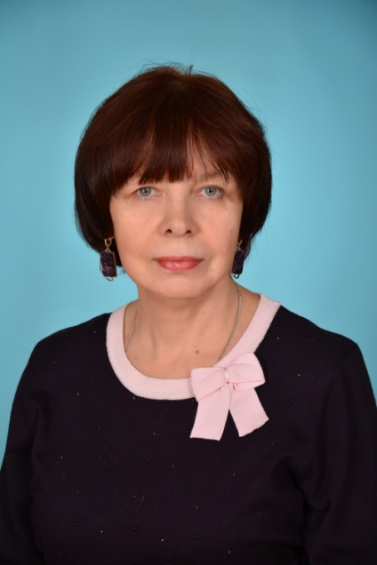 | Стахурская-Добрева Наталья Анатольевна | Преподаватель по классу скрипки | первая | Высшее. Алма-Атинская государственная консерватория, преподаватель по классу скрипки, артистка камерного ансамбля.1983г. | 41 | ОБОУ ДПО «Учебно-методический центр комитета по культуре Курской области»  30.03.2019  «Инструментальное исполнительство (по видам инструментов)» | 60
53 |  | Сухинина Олеся Васильевна | Преподаватель хореографии и театрального искусства | Без категории | Высшее. Белгородский государственный институт искусств и культуры, бакалавр  Социально-культурной деятельности, 2016 г. | 3 | ОБОУ ДПО «Учебно-методический центр комитета по культуре Курской области»  16.05.2019  «Современные тенденции обучения в образовательных учреждениях дополнительного образования сферы культуры и искусства» | 28
54 | 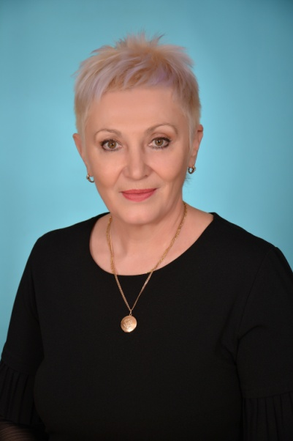 | Терских Виктория Станиславовна | Преподаватель по классу фортепиано, концертмейстер | высшая | Высшее. Воронежский государственный институт искусств, преподаватель фортепиано, концертмейстер, 1985 | 35 | БГИИК, 22.06.2018  «Музыкальное исполнительство и педагогика: традиции и современность | 58
55 |  | Федорова Татьяна Николаевна | Преподаватель по классу фортепиано | Без категории | Белгородское музыкальное училище, преподаватель по классу фортепиано, концертмейстер, 1970г | 49 | БГИИК, 22.06.2018  «Музыкальное исполнительство и педагогика: традиции и современность | 70
56 |  | Федосеенко Светлана Николаевна | Преподаватель по классу виолончели | высшая | Губкинское музыкальное училище, преподаватель по классу виолончели, артист оркестра. 1983г. | 37 | ОБОУ ДПО «Учебно-методический центр комитета по культуре Курской области»  30.03.2019  «Инструментальное исполнительство (по видам инструментов)» | 56
57 | 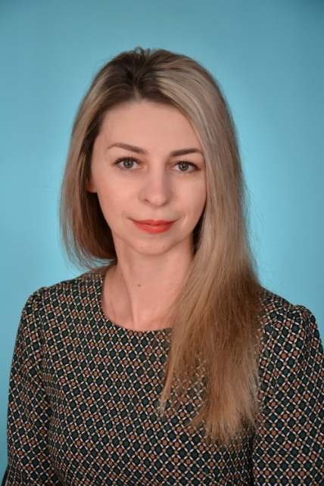 | Филатова Ольга Юрьевна | Преподаватель по классу духовых инструментов | первая | Московский государственный открытый университет, менеджер, 2000г. | 14 | БГИИК  24.05.2019  «Искусство игры на саксофоне: теория исполнительства и методика обучения» | 42
58 | 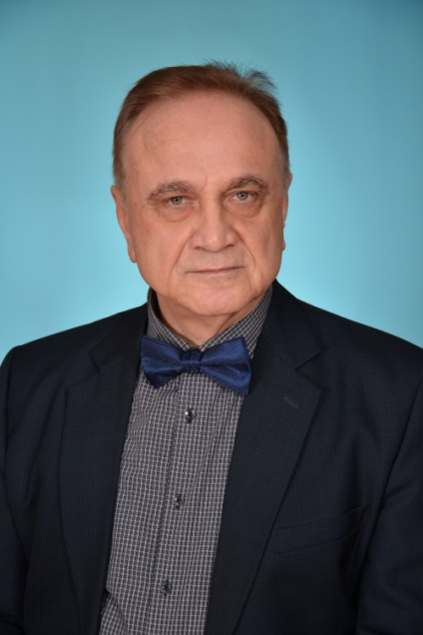 | Царевский Анатолий Моисеевич | Преподаватель по классу фортепиано | высшая | Суджанское музыкальное училище, преподаватель сольфеджио, музыкальной литературы,1978г.  Воронежское музыкальное училище, преподаватель фортепиано, концертмейстер, 1991г | 35 | БГИИК, 22.06.2018  «Музыкальное исполнительство и педагогика: традиции и современность | 62
59 | 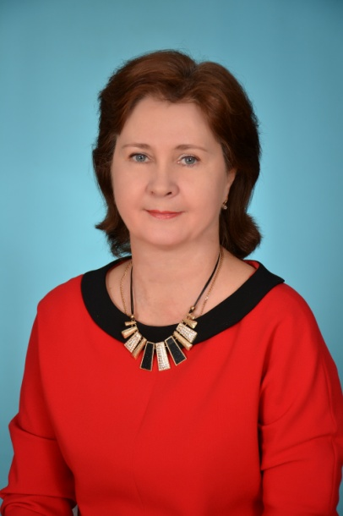 | Чащухина Марина Геннадиевна | Преподаватель по классу фортепиано, концертмейстер | Без категории  высшая | Губкинское музыкальное училище, преподаватель по классу фортепиано, концертмейстер, 1986г | 32 | БГИИК, 22.06.2018  «Музыкальное исполнительство и педагогика: традиции и современность | 53
60 | 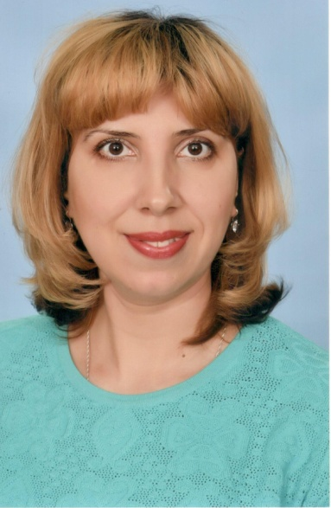 | Чомиди Анна Ивановна | Преподаватель хора | Без категории | Губкинское государственное музыкальное училище, артист хора (ансамбля), преподаватель, руководитель творческого коллектива, 1998 г.  Высшее. Тамбовский государственный университет им. Г.Р. Державина, художественный руководитель академического хора, преподаватель, 2003 г. | 4 | ОБОУ ДПО «Учебно-методический центр комитета по культуре Курской области»  16.05.2019  «Современные тенденции обучения в образовательных учреждениях дополнительного образования сферы культуры и искусства» | 40
61 | 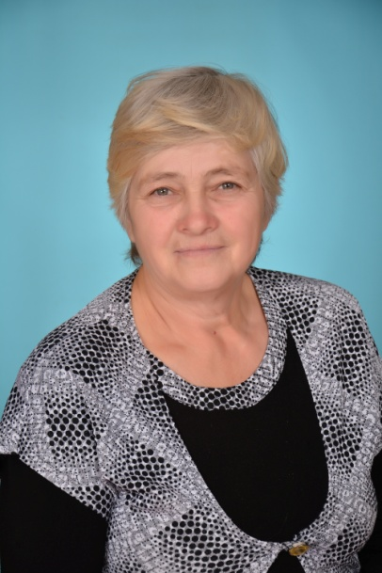 | Шлякова Елена Николаевна | Преподаватель по классу ИЗО | Без категории | Высшее. Курский государственный педагогический институт, учитель рисования и черчения, 1982г. | 40 | БГИИК,  10.06.2016  «Методика преподавания изобразительного искусства в ДХШ и ДШИ в условиях новых федеральных государственных требований» | 65
62 |  | Яковенко Виктория Александровна | Преподаватель хореографии | Без категории | Старооскольский педагогический колледж, педагог дополнительного образования в области хореографии,  2016г | 3 | ОБОУ ДПО «Учебно-методический центр комитета по культуре Курской области»  16.05.2019  «Современные тенденции обучения в образовательных учреждениях дополнительного образования сферы культуры и искусства» | 23

